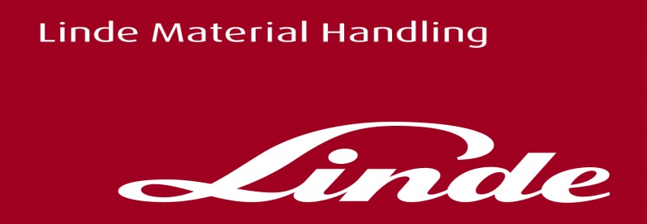

**Tisková informace.**

Tisková zpráva

**Nové elektrické vysokozdvižné vozíky Linde se nyní svým výkonem vyrovnají vozíkům se spalovacím motorem**

**Praha, 16. června 2021 – *Nové modely elektrických vysokozdvižných vozíků Linde X20-X35 s nosností od 2,0 do 3,5 tuny jsou prvními elektrickými vysokozdvižnými vozíky, které se výkonem a odolností vyrovnají motorovým vozíkům Linde s hydrostatickým pojezdem. Navíc zajišťují ekologický bezemisní bateriový provoz. Spolu s novými modely elektrických vozíků pro standardní aplikace Linde E20-E35 jsou založeny na stejné platformě jako vozíky Linde H20-H35 se spalovacími motory, které byly uvedeny na trh na konci roku 2019. Díky modularitě obou řad budou zajištěny kratší dodací lhůty, snadněji dostupné volitelné položky a téměř identický koncept ovládání vozíků pro řidiče.***

„*Mnoho našich zákazníků si přálo přejít na elektrické vysokozdvižné vozíky, ale nebyli ochotni se vzdát vysokého výkonu motoru, větší světlé výšky stroje, robustnosti, odtlumených kabin řidiče a ergonomických prvků, které nabízejí motorové vozíky Linde s hydrostatickým pohonem. To je však již minulostí a nová řada vozíků na elektrický pohon splní veškeré požadavky našich zákazníků,“* říká Björn Walter, Senior Product Manager Counterbalanced Trucks z Linde Material Handling.

**Nová rovnice: E = V**

Nové vysokozdvižné elektrické vozíky Linde X20-X35 zvládnou odvést svoji práci tam, kde konvenční elektrické vozíky jiných značek dosahují svých limitů. Mezi nové výkonové standardy vozíků Linde patří zvládnutí náročných stoupání, dosažení dlouhodobě vysoké rychlosti manipulace a také provoz v prostředí s velkým množstvím prachu a nečistot.

K dosažení takové úrovně výkonu se v obou modelových řadách používají elektromotory nové generace založené na technologii synchronní reluktance (SRM). To zvyšuje účinnost elektromotorů trakce a zdvihu až o 5 %, což má za následek celkové zvýšení účinnosti.

Ještě dva další technické prvky posouvají elektrickou řadu Linde X20-X35 až na úroveň výkonu motorových vysokozdvižných vozíků: zaprvé jsou **nové elektromotory vybaveny neodymovými permanentními magnety** pro zvýšení výkonu a zadruhé je to **vodní chlazení výkonových modulů pojezdu.** Toto chlazení zajistí práci vozíku na plný výkon a bez jakýchkoli omezení po dlouhé časové období, což je výhodou např. v náročném vícesměnném provozu.

**Vynikající výsledky testů certifikované TÜV**

Srovnávací testy založené na testu výkonnosti vyvinutém společností Linde MH   
a certifikované TÜV přinesly dva klíčové výsledky: „*Řada Linde X20-  
X35 je stejně výkonná jako motorová Linde H20-H35. V oblasti nákladů na přemístění palet a doby manipulace dosahuje tato nová řada ještě výrazně lepších výsledků než všechny konkurenční*,“ s potěšením konstatuje Björn Walter, Senior Product Manager Counterbalanced Trucks z Linde Material Handling.

**Venkovní použití vozíků**

Pro venkovní použití je důležitá skutečnost, že vozíky Linde X20-X35 zvládnou stejně nerovný terén jako motorové vozíky. Umožňuje to nejen jejich vysoká světlost podvozku, ale také velké pneumatiky. Zapojena jsou také kroužková ložiska z elastomeru, která se používají na odtlumení přední nápravy. Kroužková ložiska zabraňují přenosu vibrací a otřesů vyvolaných nerovným podkladem od kol na obsluhu. Díky tomu se celkově snižuje fyzická zátěž obsluhy a zajišťuje trvalá a vysoká úroveň pracovního výkonu řidiče i stroje. Výhodou jsou zcela uzavřené nebo zapouzdřené moduly bateriové a motorové části zaručující nepropustnost nečistot a prachových částic. Dostatečný zdroj energie obstarává lithium-iontový systém vyvinutý společností Linde Material Handling. Skládá se z vysoce výkonných baterií odolných proti rázům a nabíječek. Tyto mají rozdílné výkony a jsou navrženy s ohledem na maximální bezpečnost provozu.

**Dlouhodobě udržitelná a klimaticky neutrální intralogistika**

Stále více společností volí nasazení elektrických vysokozdvižných vozíků pro dlouhodobě udržitelnou a klimaticky neutrální intralogistiku. Navíc, pokud je elektřina pro nabíjení čerpána z obnovitelných zdrojů, neprodukují elektrické bateriové vozíky Linde během svého provozu žádné emise a žádný škodlivý CO2. Kromě udržitelnosti je nasazení elektrických vozíků atraktivní i ekonomických důvodů. Pokud má firma vlastní výrobu elektřiny, může významně zlevnit provoz manipulačních vozíků. Velkým bonusem je také nezatěžování okolí hlukem díky tichým elektromotorům.

**Několik výhod konceptu nové platformy**

Pokud je pro vnitřní použití na hladkých průmyslových podlahách vyžadován elektrický vysokozdvižný vozík nebo pokud úzké regálové uličky ztěžují manipulaci s materiálem, je k dispozici tradiční verze elektrického vysokozdvižného vozíku Linde. Kompaktní rozměry nových modelů E20-E35 a schopnosti „combi” řídící nápravy, vyvinuté exkluzivně společností Linde Material Handling, umožňují zatáčení na nejmenším možném poloměru. K dispozici je také výběr z různých možností zdrojů energie: elektrolytické olověné baterie, lithium-iontové baterie nebo systém palivových článků. Lze také využít stávající baterie používané v předchozích modelech. K boční výměně baterie nyní stačí pouze paletový vozík.

Jak nová série elektrických vysokozdvižných vozíků Linde, tak i motorové vozíky současné modelové řady jsou založeny na stejné koncepční platformě. To znamená, že řidiči těží z vynikajícího výhledu mezi profily sloupu do stran, dozadu a nahoru. Stejně jako kabina na ochranu proti povětrnostním vlivům s plně prosklenými dveřmi je pro nové elektrické vysokozdvižné vozíky k dispozici většina volitelných položek již použitých u dříve představených motorových vozíků.

Na přání dodávaná integrovaná klimatizace s ventilačním systémem s osmi výstupními tryskami zajišťuje výkonné chlazení a vytápění pro maximální pohodlí obsluhy a tím vysokou produktivitu za rozmanitých podmínek okolního prostředí. Volitelný asistenční systém „Linde Motion Detection“ poskytuje větší bezpečnost při couvání: senzory registrují pohyb za vysokozdvižným vozíkem a zastaví couvání, pokud se do blízkosti přiblíží jiné osoby nebo vozíky.

Přicházející generace vysokozdvižných vozíků 12xx také stanoví nové standardy  
z hlediska provozní disponibility. Požadavky na pravidelnou údržbu jejich robustní konstrukce jsou nižší díky vyšší odolnosti proti zatížení, a navíc hlavní komponenty pracují s nižší mírou opotřebení. Servisní procesy a nový podpůrný systém Truck Health Management, založený na bezdrátovém přenosu údajů o vozíku, pomáhají ještě dále zvyšovat jeho disponibilitu.

**Zaměnitelné díly a smíšená montáž přinášejí výhody**

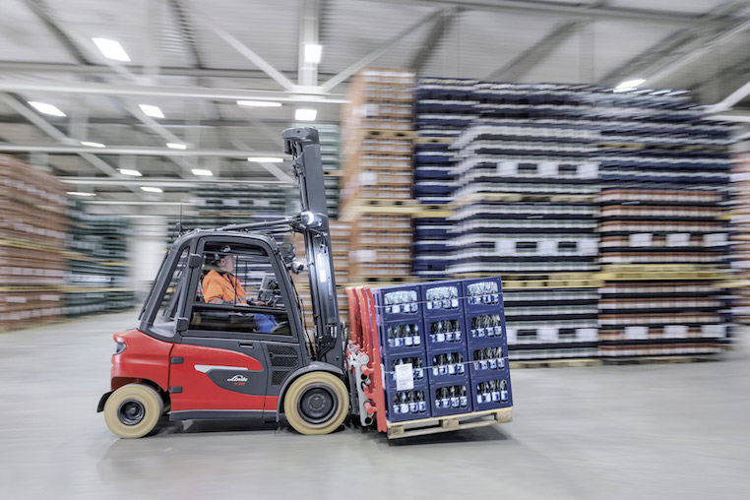Koncept modulární platformy a výsledně většího počtu zaměnitelných dílů přinášejí další výhody. Ty spočívají jak v montáži na společném průběžném dopravníku a tím jednodušší výrobní logistice, tak ve větší flexibilitě v případě kolísání objemu výroby. Patří sem i možnost výměny komponent mezi různými modely a rychlé dovybavení již dodaných vozíků ve flotilách půjčoven. Všechny tři nové řady 12xx vysokozdvižných vozíků Linde mají téměř identické rozložení ovládacích prvků. Díky tomu obsluha vozíku změnu druhu vozíku téměř nezaznamená. V neposlední řadě budou k dispozici nové volitelné doplňky shodné pro všechny modely příslušné třídy nosnosti. Jak uzavírá Björn Walter: „*Linde Material Handling je prvním výrobcem, který nabízí elektrické vysokozdvižné vozíky jako plnohodnotnou alternativu ke svým motorovým vysokozdvižným vozíkům, jež jsou stále těmi nejvýkonnějšími na trhu!“*

**Fotografie 1. - 2.:** Nový model elektrického vysokozdvižného vozík Linde X35

**Fotografie 3.:** Nové elektrické vozíky X20-X35 jsou schopné splnit vysoké požadavky na výkon – např. na zvládnutí velkých stoupání.

**Linde Material Handling GmbH**

Linde Material Handling GmbH je členem KION GROUP a patří mezi celosvětové výrobce vysokozdvižných a skladových vozíků a dodavatele řešení a služeb pro intralogistiku. Díky prodejní a servisní síti, která zahrnuje více než 100 zemí, je společnost zastoupena ve všech hlavních regionech po celém světě.

Pro více informací kontaktujte:

**Linde Material Handling Česká republika s.r.o.**

Ing. Martin Petřík

Vedoucí oddělení marketingu

tel.: +420 271 078 233

e-mail: martin.petrik@linde-mh.cz

[www.linde-mh.cz](https://www.linde-mh.cz/cs/)

**Crest Communications a. s.**

Ing. Radka L. Kerschbaumová

Account Manager

tel.: +420 733 185 662

e-mail: [radka.kerschbaumova@crestcom.cz](mailto:radka.kerschbaumova@crestcom.cz)

[www.crestcom.cz](http://www.crestcom.cz/)